МИНИСТЕРСТВО ОБРАЗОВАНИЯ И НАУКИ РЕСПУБЛИКИ БЕЛАРУСЬ
БЕЛОРУССКИЙ НАЦИОНАЛЬНЫЙ ТЕХНИЧЕСКИЙ УНИВЕРСИТЕТ

Факультет информационных технологий и робототехники

Кафедра программного обеспечения вычислительной техники
и автоматизированных систем

Отчет по лабораторной работе № 2

по дисциплине: ”Разработка приложений в визуальных средах”

на тему: ” Разработка приложения обработки строковой информации”
Вариант 1

Выполнил: студент группы 10701219 Харлап С. А.

Приняла: д. Гурский Н.Н

Минск 2020

Лабораторная работа № 2
Цель лабораторной работы: изучить методы программирования с использованием строк и правила работы с компонентами TListBox и TComboBox. Написать программу работы со строками.

Задание 1.
- Дана строка, состоящая из групп нулей и единиц. Каждая группа отделяется от другой одним или несколькими пробелами. Найти количество групп с пятью символами.

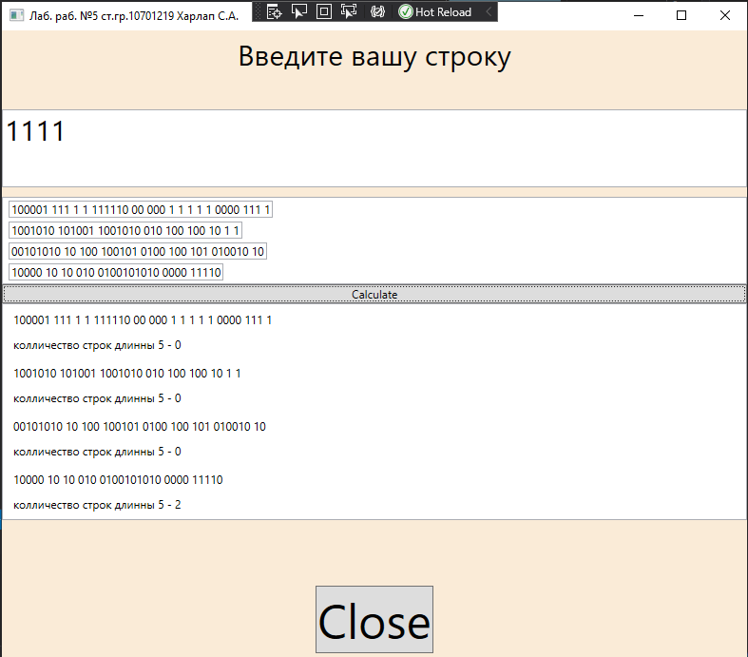

Скриншоты результатов

Рис 1 –

Вывод:
Научились доработать с разветвляющимися алгоритмами и разрабатывать графический интерфейс с использованием различных, требуемых блоков управления.

